Правительство Российской Федерации
Составить конспект и выучить
Наизусть определения: правительство РФ, области деятельности правительства РФ
Ответить на вопросы:
1. Охарактеризуйте статус Правительства РФ согласно Конституции.
2. Каковы состав и порядок формирования Правительства РФ? Объясните, почему они чётко прописаны в Конституции РФ.
3. Выделите функции Председателя Правительства РФ.
4. Классифицируйте направления деятельности Правительства РФ.
5. Проанализируйте законодательную деятельность Правительства РФ. Приведите конкретные примеры.
6. Обоснуйте, почему отдельные законопроекты не могут быть приняты палатами Федерального Собрания без рассмотрения их и оценки Правительством РФ.
7. Дайте классификацию и составьте схему исполнительных органов власти в РФ.

Правительство Российской Федерации – высший федеральный орган, осуществляющий исполнительную власть в стране. Правительство РФ является коллегиальным органом. Правовой статус Правительства установлен Конституцией РФ (глава 6). В состав Правительства РФ входят Председатель Правительства РФ, его заместители и федеральные министры.
Порядок формирования Правительства Российской Федерации определён Конституцией РФ. Президент РФ назначает Председателя Правительства РФ с согласия Государственной Думы. Если Государственная Дума трижды отклонит представляемую Президентом кандидатуру, Президент имеет право распустить Государственную Думу и назначить новые выборы. Председатель Правительства РФ представляет Президенту список органов исполнительной власти и предлагает ему кандидатуры на должности своих заместителей и федеральных министров.
По предложению Председателя может быть образован Президиум Правительства, его состав утверждает Президент РФ.
Рабочим органом Правительства является его Аппарат. Он обеспечивает деятельность Правительства и осуществляет контроль за исполнением решений, принятых Правительством РФ.
Заседания Правительства проводятся не реже одного раза в месяц, носят открытый характер, но некоторые вопросы могут рассматриваться на закрытых заседаниях. Заседания проводит Председатель, а в его отсутствие заместитель.
Направления деятельности, функции Правительства РФ определены Конституцией РФ.
Правительство РФ:
• разрабатывает и представляет Государственной Думе федеральный бюджет и обеспечивает его исполнение;
• обеспечивает проведение в России единой финансовой, кредитной и денежной политики;
• обеспечивает проведение единой политики в области культуры, образования, здравоохранения, социального обеспечения, а также экологии;
• осуществляет управление федеральной собственностью;
• принимает меры по обеспечению обороны страны, государственной безопасности, реализации внешней политики РФ;
• осуществляет меры по обеспечению законности, прав и свобод человека, охране собственности и общественного порядка, борьбе с преступностью и др.
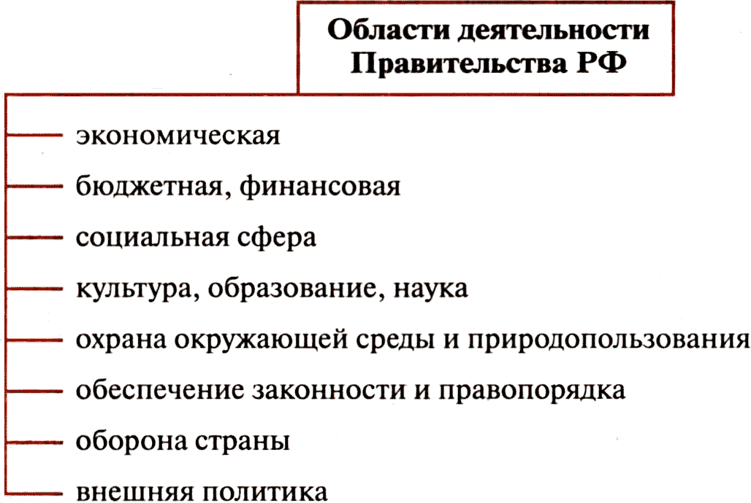
Правительству РФ принадлежит право законодательной инициативы, а также направлять в палаты Федерального Собрания официальные отзывы на законопроекты, рассматриваемые в них, и поправки к ним. Некоторые законопроекты, требующие расходов из госбюджета, не принимаются без предварительной их проработки в Правительстве.
Органы исполнительной власти на территории РФ включают: министерства, федеральные агентства, федеральные службы; исполнительные органы субъектов Федерации. Правительство РФ осуществляет руководство их работой по предметам совместного ведения, разрешает возникающие споры и разногласия между исполнительными органами федеральными и субъектов РФ.
Свои полномочия Правительство реализует посредством:
во-первых, постановлений, которые принимаются по наиболее значимым и важным вопросам и имеют нормативный характер;
во-вторых, распоряжений, т.е. актов, принимаемых по текущим вопросам.
Эти документы не должны противоречить Конституции РФ, федеральным законам и указам Президента РФ. В противном случае они могут быть отменены Президентом РФ.
Если Правительство РФ неудовлетворительно справляется со своими обязанностями, его полномочия могут быть прекращены. Согласно Конституции РФ Правительство может подать в отставку, которая принимается или отклоняется Президентом РФ. Решение об отставке Правительства может также принять Президент РФ. Государственная Дума, в свою очередь, может большинством голосов выразить недоверие Правительству РФ. В этом случае Президент либо принимает решение об отставке Правительства, либо не соглашается с мнением Государственной Думы. После повторного выражения Государственной Думой недоверия Правительству в течение трёх месяцев Президент или принимает решение о его отставке, или распускает Государственную Думу.
Конституция РФ
(Извлечения)
Статья 112
1. Председатель Правительства Российской Федерации не позднее недельного срока после назначения представляет Президенту Российской Федерации предложения о структуре федеральных органов исполнительной власти.
2. Председатель Правительства Российской Федерации предлагает Президенту Российской Федерации кандидатуры на должности заместителей Председателя Правительства Российской Федерации и федеральных министров.
Статья 113
Председатель Правительства Российской Федерации в соответствии с Конституцией Российской Федерации, федеральными законами и указами Президента Российской Федерации определяет основные направления деятельности Правительства Российской Федерации и организует его работу.
Судебная власть в Российской Федерации. Прокуратура
Составить конспект , выучить и ответить на вопросы:
1. Объясните, как осуществляется правосудие в России.
2. Охарактеризуйте источники, на основании положений которых реализуется судебная власть в России.
3. Классифицируйте в схематичном виде суды Российской Федерации и её субъектов.
4. Дайте характеристику Конституционного Суда РФ, его компетенции; приведите примеры его деятельности.
5. Определите компетенцию Верховного Суда РФ.
6. Охарактеризуйте сферу полномочий суда присяжных; приведите примеры его деятельности.
7. Рассмотрите компетенцию районного суда, мирового судьи.
8. Классифицируйте в таблице функции Прокуратуры РФ.
9. Охарактеризуйте деятельность Следственного комитета.
Конституция Российской Федерации
(Извлечения)
Статья 118
1. Правосудие в Российской Федерации осуществляется только судом.
2. Судебная власть осуществляется посредством конституционного, гражданского, административного и уголовного судопроизводства.
3. Судебная система Российской Федерации устанавливается Конституцией Российской Федерации и федеральным конституционным законом. Создание чрезвычайных судов не допускается.
Статья 119
Судьями могут быть граждане Российской Федерации, достигшие 25 лет, имеющие высшее юридическое образование и стаж работы по юридической профессии не менее пяти лет. Федеральным законом могут быть установлены дополнительные требования к судьям судов Российской Федерации.
Статья 120
1. Судьи независимы и подчиняются только Конституции Российской Федерации и федеральному закону.
2. Суд, установив при рассмотрении дела несоответствие акта государственного или иного органа закону, принимает решение в соответствии с законом.

Наизусть: Конституционный Суд РФ, Судебная власть, Верховный Суд РФ , Районный (городской) суд , Мировой судья , Прокуратура РФ , следственный комитет.
Правосудие в России осуществляется только судом. Подавляющее большинство дел рассматривается районными, городскими, областными судами. Создание чрезвычайных судов не допускается. Судьи неприкосновенны, независимы и подчиняются только закону. Рассмотрение дел во всех судах открытое. Судопроизводство базируется на принципах состязательности (с участием адвоката и прокурора) и равноправия сторон. Конституция РФ восстановила возможность участия присяжных заседателей в судопроизводстве в случаях, предусмотренных федеральным законом. Присяжные заседатели участвуют, например, в рассмотрении дел о тяжких преступлениях.
Судебная власть осуществляется посредством конституционного, гражданского, административного и уголовного судопроизводства. Положения Конституции РФ о системе судов развиты и конкретизированы в Федеральном конституционном законе «О судебной системе Российской Федерации».
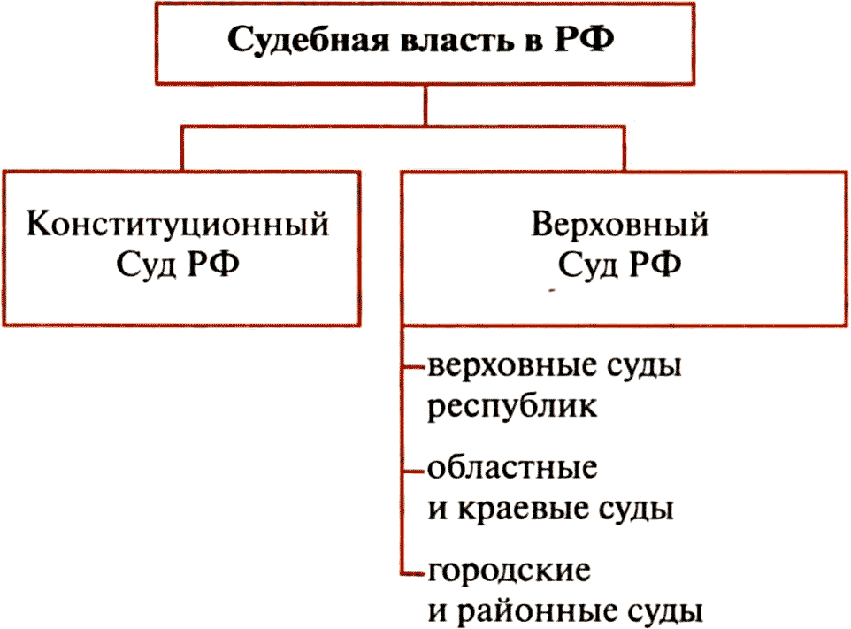
В Российской Федерации действуют федеральные суды, конституционные (уставные) суды и мировые судьи субъектов Российской Федерации, составляющие судебную систему Российской Федерации.
Из Федерального конституционного закона «О судебной системе Российской Федерации»
Федеральными судами являются:
• Конституционный Суд РФ;
• Верховный Суд РФ, верховные суды республик, краевые и областные суды, суды городов федерального значения, суды автономной области и автономных округов, районные суды, военные и специализированные суды, составляющие систему федеральных судов общей юрисдикции.
К судам субъектов РФ относятся:
• конституционные (уставные) суды субъектов РФ;
• мировые судьи, являющиеся судьями общей юрисдикции субъектов РФ.
Конституционный Суд РФ (состоит из 19 судей) разрешает дела о соответствии Конституции РФ: федеральных законов, нормативных актов Президента РФ, Совета Федерации, Государственной Думы РФ, Правительства РФ; конституций республик, уставов, а также законов и иных нормативных актов субъектов РФ, изданных по вопросам, относящимся к ведению органов государственной власти и совместному ведению органов государственной власти РФ и органов государственной власти субъектов РФ; договоров между органами государственной власти РФ и органами власти субъектов РФ, договоров между органами государственной власти субъектов РФ; не вступивших в силу международных договоров РФ и других актов. Конституционный Суд разрешает споры о компетенции между федеральными органами власти, между органами государственной власти РФ и органами государственной власти субъектов РФ, между высшими государственными органами субъектов РФ; проверяет конституционность закона, применяемого в конкретном деле; даёт толкование Конституции РФ и выполняет другие предусмотренные Конституцией полномочия.
Являясь высшим судебным органом по гражданским делам, разрешению экономических споров, уголовным, административным и иным делам, Верховный Суд РФ осуществляет в предусмотренных федеральным законом процессуальных формах судебный надзор за деятельностью судов общей юрисдикции (общегражданских и военных) и даёт разъяснения по вопросам судебной практики.
Верховный суд РФ рассматривает отнесённые к его подсудности дела в качестве суда первой инстанции и по новым или вновь открывшимся обстоятельствам.
Районный (городской) суд рассматривает дела в качестве суда первой и второй (по отношению к мировым судьям) инстанции. Он является непосредственно вышестоящей судебной инстанцией по отношению к мировым судьям, действующим на территории соответствующего судебного органа.
Мировой судья рассматривает гражданские, административные и уголовные дела в качестве суда первой инстанции. Предполагается, что со временем большинство гражданских, административных и уголовных дел будут рассматриваться мировыми судьями (менее сложные дела) и районными судами (более сложные дела).
Судьи Конституционного Суда и Верховного Суда РФ назначаются Советом Федерации по представлению Президента РФ. Судьи других федеральных судов назначаются Президентом в порядке, установленном федеральным законом.
Прокуратура РФ не входит в систему судебной власти. Она выведена за рамки законодательной, исполнительной и судебной властей. Прокуратура образует самостоятельную единую централизованную систему с подчинением нижестоящих прокуроров вышестоящим и Генеральному прокурору РФ. Последний назначается на должность и освобождается от неё Советом Федерации по представлению Президента РФ. Прокуроры субъектов Федерации назначаются Генеральным прокурором РФ по согласованию с её субъектами. Иные прокуроры назначаются Генеральным прокурором РФ.
Являясь важным органом укрепления законности и охраны правопорядка, прокуратура осуществляет от имени Российской Федерации надзор за исполнением действующих на её территории законов, за соблюдением прав и свобод человека и гражданина, координирует деятельность правоохранительных органов по борьбе с преступностью, участвует в правотворческой деятельности.
Прокуратура независима от федеральных органов власти, органов государственной власти субъектов Федерации, органов местного самоуправления.
Следственный комитет проводит оперативное расследование в соответствии с полномочиями, установленными российским законодательством.

